管理体系审核记录表
过程与活动、  抽样计划 | 涉及  条款 | 受审核部门：管理层 主管领导：总经理/管代: 梁艳 陪同人员：张爱双 | 判定
 |  | 审核员：范玲玲 审核时间：2022年7月18日
审核条款：QEO4.1/4.2/4.3/4.4/5.1/5.2/5.3/6.2/9.3/10.1/10.3；
Q6.1/6.3/7.1.1 O5.4 EO6.1.1/7.1
企业基本信息 |  | 1、河北雄安维凌商务服务有限公司成立于2020-12-17 有效期无，注册资金：300万，企业信用代码：91133100MA0FUQ6A55  2、注册地址：河北省保定市雄县雄州镇一铺东村3组224号，经营地址：河北省保定市雄县雄州路  3、经营范围：物业服务；保洁服务  4、公司涉及管理体系部门：办公室、项目部（含物业管理、保洁）  5、一阶段不符合验证：经查、一阶段问题已改  6、查国家企业信用信息公示系统，企业无异常经营记录、无违法失信记录，无质量、环境、安全事故， | Y
理解组织及其环境  总要求 | QEO4.1 | ●梁总介绍了目前物业服务；保洁服务的现状：  1、业主不断增加的需求与物业公司管理水平参差不齐，使得物业与业主的矛盾逐步激化  2、老旧小区基础设施的老化（水、电、暖、电梯、消防设施、路、外墙等），维修基金捉襟见肘，物业费增加困难，使得服务跟不上需求，资金困难  3、物业服务；保洁服务人员工资低、年龄大、也使得服务水平很难适应业主不断增加的需求  ……  措施：1）提高管理水平，2）及时相应顾客投诉3）合理使用基金4）通过建立、运行管理体系提高物业服务；保洁服务水平，打造一流物业服务；保洁服务团队  ……  ●企业通过监视和评审内外部信息：  1、最高管理层定期对各职能部门收集的信息进行讨论研究确定。  2、对组织建立、实现目标及战略方向有影响的各种相关的内外部因素进行评审；内容包括：法律法规、行业动态、市场变化、产品前景、大环境及社会经济发展状况；企业文化、知识的累积、绩效的考核等内外部因素。  3、目前主要识别出的外部环境有：行业市场的竞争、价格的竞争，原材料涨价……。  4、促进内部环境的改善；  1)社会文化环境 居民教育程度与文化水平：国家目前推行9年义务教育，居民最低文化程度为初中学历；该公司员工学历大部分在大专以上。  宗教信仰风俗习惯：该公司大部分人没有宗教信仰。  审美价值观念：社会主义价值观。  政府网站及办公室  措施：最低工资持续上调，用工成本增加。  2）技术环境 技术水平：技术成熟。  技术要求：完善。 措施： 主要业务物业服务，已在该领域拥有多年的服务经验。  ……  5、企业内部优势：  1）企业文化 ：就是在每天的上班前和下班前用若干时间宣讲公司的价值观念。总结会是月度、季度、年度部门和全公司的例会，这些会议应该固定下来，成为公司的制度及公司企业文化的一部分。  措施：公司服务有关的任何问题都能够在会议上得到解决。  2）公司价值观 技术驱动 增值环保  措施：公司在内部通过培训、张贴宣传等方式树立公司的价值观。  3）知识积累 公司为了获取行业内先进的技术知识，为服务人员开通了互联网，便于业务最新需求及行业最新的发展方向和技术进步，以便于及时吸收行业内技术和知识能够得到很好的积累和沉淀。  措施：建立了知识收集和宣导的渠道，确保能够获得必要的知识并在内部宣导。  6、劣势(W)  1)企业经营成本加剧，物业费收费愈加困难  2)成本增大，利润难以保障  3)缺乏强有效的营销经验。  4)服务比较单一，其他多元化产业未形成规模，抗风险能力弱  ……  7、优势(S)  1)企业组织与管理能力较强，规模日益壮大，与同行竞争能力也随之加强  2)企业运作能力强，企业无负债，银行信誉好，具有较强的融资能力  3)服务质量好，操作灵活  4)企业地处经济高度发达的地区，技术资源便利，企业占据地利优势。  5)员工素质较高，企业机制比较灵活  ……  8、由总经理组织召开公司内外部因素动态评审会议，对识别出的内外部环境因素进行监视和评审，并将识别出的相关内外部因素作为制定和调整方针、目标、管理评审的输入内容。 | Y
理解相关方的需求和期望 | QEO4.2 | ●公司对这些相关方及其要求的相关信息进行监视和评审，以便于理解和持续满足相关方的需求和期望。  ●公司考虑以下相关方：  --业主；--最终用户或受益人；股东；--外部供应商；--雇员及其他为组织工作者；--法律法规及监管机关；  --地方社区团体；--非政府组织等。  ●目前顾客的主要需求期望是：提供顾客满意的服务。 | Y
确定管理体系的范围 | QEO4.3 | ●公司管理体系范围为：  Q：物业服务；保洁服务  E：物业服务；保洁服务及相关环境管理活动  O：物业服务；保洁服务及相关职业健康安全管理活动，无变化  ●经营地址：河北省保定市雄县雄州路 | Y
管理体系及其过程 | QEO4.4 | ●该公司2021年10月根据自身的实际情况和标准的要求组织人员编制了管理手册、作业文件和记录表格，制定了管理方针和管理目标。实施了管理体系，通过对过程检测结果进行分析管理体系得以不断改进。  ●负责人介绍：管理体系运行以来效果不错，管理水平有了一定的提高。  1、遵循PDCA方法，识别了标准中的四大过程，确定了过程的相互顺序和作用：管理职责确定－资源提供－产品实现－测量和改进。  2、公司明确规定产品的执行标准（国家、行业标准）和客户要求，并通过各工序控制，监视、测量、考核使其达到有效运行。  3、公司编制了管理手册、程序文件及作业管理性文件、记录表格等。  通过管理手册、程序文件明确各部门职责、权限；资源管理，测量分析和改进、运行控制等过程。  4、通过对各主要工序的风险评估，识别，评价并制定相应措施进行风险控制（包括实施过程中所需要的变更）。  5、通过监视、测量和分析结果以及内审管理评审等达到持续改进的目的。  6、经识别外包过程：垃圾清运过程、安保过程 | Y
领导作用与承诺  --总则 | QEO5.1 | ●公司总经理介绍主要承诺有：  1、对管理体系的有效性要承担责任；  2、建立公司的管理方针和目标并确保与公司的环境相适应，与公司战略方向保持一致以及方针在公司内得到沟通理解和有效实施；  3、确保管理体系要求融入公司的物业服务；保洁服务及城市垃圾收集各过程。  4、促进使用过程方法和机遇风险的思维。  5、建立合理的公司组织结构,确保管理体系所需资源能被获得；  6、建立良好的沟通机制，杜绝因沟通影响管理体系运行有效性；  7、确保管理体系实现其预期的结果。  8、促使员工积极参与，指导和支持他们为公司管理体系的有效性作出贡献。  9、推动公司改进和创新；  10、做好管理岗位的任命，公司内部公开发布任命书，以支持其他管理者在其负责领域证实其领导作用；  ●对全体员工进行了顾客关注焦点的宣传和培训，制定了管理文件和管理目标，并按规定进行了管理评审，目前该公司的管理体系基本得到了落实。管理层通过制定方针和目标并通过会议、培训等形式要求员工理解企业的方针目标以及传达守法经营及达到顾客满意的质量意识的重要性并形成制度化，强调企业实施管理体系管理的重要性。资源提供充分并通过定期进行管理评审发现过程中存在的问题并加以改进，承诺基本有效。企业通过会议、培训等形式要求员工理解公司的方针和目标，以及遵守法律法规的重要性及顾客满意的重要性，并形成制度化，规定了定期检查落实的情况，并有具体要求。  ●承诺基本实现，没有违反的情况发生。 | Y
方针  制定方针  沟通方针 | QEO5.2 | ●该公司管理方针：真诚服务、客户满意；保护环境、节能降耗；以人为本、保障安全。  ●公司以服务质量、环境、职业健康安全标准为基础，结合公司实际特制定管理方针。与总经理进行交谈，总经理刘辉对方针内涵的理解较深刻。方针能为制定目标提供框架，方针基本符合标准的要求。  ●总经理用会议、文件等手段保证管理方针为全体员工理解并落实到工作中。管理评审时对方针的持续适宜性进行了评审，有评审记录。  ●以上管理方针通过文件、培训等形式将公司管理方针传达给所有为公司工作或代表公司的人员，相关方也可通过办公室获取公司管理方针。 | Y
组织的岗位、职责和权限 | QEO5.3 | ●确定了部门、各岗位人员职责、权限和相互关系，并在公司内对各级员工进行了必要的传达。对从事与服务有关的管理、执行和验证人员规定其职责、权限及其相互关系，以实现公司管理方针和管理目标。建立、实施和保持公司管理体系所需的过程，  ●公司决定任命韩梅为管理体系的管理者代表。其职责和权限规定如下：  1、确保公司管理体系所需的过程得到建立、实施和保持，代表总经理行使职权；  2、向最高管理者报告管理体系的运行、管理业绩情况以供评审，并提出管理体系改进方面的建议；  3、确保在整个组织内提高满足顾客、相关方要求和适用法律法规要求的意识；  4、组织落实公司管理体系的管理评审和内部审核；  5、及时处理影响公司管理体系正常运行的有关问题；  6、负责公司管理体系有关事宜的对外联络等。 | Y
应对风险和机遇的措施 | Q6.1  EO6.1.1 | 外部因素主要有：  1）社会和文化、政治、法律、监管、金融、技术、经济、自然环境和竞争环境；  2）影响公司管理目标的主要驱动和趋势；  3）与外部利益相关者的价值观的关系。如国家政策、标准、法律法规及其他要求的变动等；  内部因素包括：组织机构，角色和责任；  4)政策、目标、实现目标的战略；  5)能力、资源和知识（资本、时间、人、能力、流程、系统和技术等）；  6)内部利益相关者的价值观与组织文化之间的关系；  7)信息系统、信息流和决策流程；  8)合同关系的形成和范围。  ●在策划管理体系时考虑了风险和机遇以及相应的应对措施，制定了《风险和机遇的应对控制程序》，明确风险和机遇事件的识别方法/途径、风险和机遇事件的评估方式、制定主要风险和机遇事件的应对措施的要求、评价这些措施有效性的方法。将需要应对的风险和机遇进行风险分析确定风险级别（一般风险、高风险），在管理体系所确定的过程（客户开发、供应商的要求等）中，整合制定针对性管理措施（如程序控制等）。提供了“经营环境分析及对策”，已认真交流风险如战略失误、环保及人力资源成本上升、竞争不断加剧等，主要措施确定战略应更加科学严谨；通过提高管理水平消化人力资源成本上升；加强采购、服务控制；执行国家环保要求；通过差异化策略提高竞争力。  ●梁总介绍了目前物业服务、保洁服务的现状：  1、业主不断增加的需求与物业公司管理水平参差不齐，使得物业与业主的矛盾逐步激化  2、老旧小区基础设施的老化（水、电、暖、电梯、消防设施、路、外墙等），维修基金捉襟见肘，物业费增加困难，使得服务跟不上需求，资金困难  3、物业服务；保洁服务人员工资低、年龄大、也使得服务水平很难适应业主不断增加的需求。。。。。。  措施：1）提高管理水平，2）及时相应顾客投诉3）合理使用基金4）通过建立、运行管理体系提高物业服务；保洁服务水平，打造一流物业服务、保洁服务团队等  效果待观察。机遇主要是现在社会需求不断增多。 | Y
管理目标及其实现的策划 | QEO6.2 | ●公司对管理体系所需的相关职能、层次和过程设定管理目标。  项目服务合格率达到90%；客户满意率达到90%；  排污达标；火灾发生率为零；  杜绝重大人身、设备及责任事件；  对目标进行了分解，详见各部门考核记录。针对重要环境因素、不可接受风险制订了管理方案并予以实施，基本有效，详见办公室该条款审核记录。 | Y
资源、总则 | Q7.1.1  EO7.1 | ●查公司配备了必要的人力资源，基础设施，规范文件、资金等必要的资源，能够持续满足顾客需求和管理体系改进的需要。  1、部门：项目部（项目组）、办公室  2、人员：保洁、维修人员、办公人员等  经查符合要求。 | Y
管理评审 | QEO  9.3 | 提供：  1.管理评审计划，  评审时间：计划2022.4.19进行，评审方式：会议评审，批准：梁艳2022.4.10，  参加人员包括公司总经理、管理者代表、各部门负责人，  计划中明确了评审内容和资料准备要求。  2、管理评审内容：  a）内审实施情况；  b）以下方面的变化：  1）与质量、环境、职业健康安全管理体系相关的内外部因素和问题的变化；  2）相关方的需求和期望，包括合规义务；  3）其重要环境因素和不可接受风险；  4）风险和机遇。  5）客观环境的变化，包括与质量、环境、职业健康安全管理体系相关的法律法规和其他要求的发展。  c)有关质量、环境、职业健康安全管理体系绩效和有效性的信息，包括下列趋势性信息：  1）顾客满意和相关方的反馈；  2）管理目标的实现程度；  3）过程绩效以及产品和服务的符合性；  4）事件调查、不合格、纠正措施及其合规性义务履行情况；  5）监视和测量结果及审核结果；  6）外部供方的绩效。  7）参与和协商的结果；  8）来自相关方的有关信息交流，包括抱怨、投诉。  d）资源的充分性；  e）应对风险和机遇所采取措施的有效性（见6.1）；  f）改进的机会。。。。。。  3.编制了管理评审报告，审批：梁艳 2022年4月19日  管理评审结论：公司实施管理手册后，运行以来按照管理体系的要求运行，在项目及服务质量上已取得了明显的进步。事实证明公司管理体系对变化的内外环境有了一定的适宜性，在运行中起到了良好的效果，服务过程基本稳定，服务品质处于受控状态，偶有异常也得以及时纠正以及改进。被证明体系是充分的、有效的。希望全体员工继续努力，为实现公司的管理方针和质量目标贡献自己的力量。  4.提出改进计划：加强对项目部人员的服务规范和作业规范的培训，尚未实施，下次审核关注。 | Y
总则 | QEO  10.1 | 综合全部审核证据认为公司管理体系方针、目标、内部审核、管理评审、不合格和纠正措施各项要求得到落实，相关管理活动得到有效开展，体现了持续改进的要求及改进产品和产品来满足未来的需要和期望。考虑了分析、评价结果及管理评审的输出，并确定了对存在应关注的持续改进的需求和机遇。 | Y
持续改进 | QEO  10.3 | ●公司组织确定并选择改进机会，采取必要措施，满足顾客要求和增强顾客满意。  包括：1. 改进产品或服务，以满足要求并关注未来的需求和期望；2.纠正或减少不利影响；3.改进管理体系绩效和有效性。  ●对以下方面所需的监视、测量、分析和改进过程进行策划和实施：1.证实物业服务满足规定的要求；2.确保管理体系的符合性；3.持续改进管理体系的有效性。  ●根据不同过程、不同产品和不同要求，采取不同的方法进行监视、测量和分析。  ●公司利用管理方针、目标、内审和外审、数据分析、纠正和预防措施以及管理评审，识别任何改进的机会，持续改进管理体系的适宜性、充分性和有效性。详见相关条款审核记录。 | ·
变更的策划 | Q6.3 | ●公司确定需要对管理体系进行变更时，应经策划并系统的实施。公司应考虑：  变更目的及其潜在后果；  管理体系的完整性；  资源的可获得性；  责任和权限的分配与再分配。  公司目前对管理体系暂无变更。 | Y
协商与参与 | O5.4 | 王艳林为公司职业健康安全管理体系的安全事务代表，其工作职责是：参与和协商有关职业健康安全的活动和评审，包括职业健康安全方针、目标；参与公司职业健康安全管理文件和制度的制定；协助公司了解工作人员和有关相关方的职业健康安全方面的反馈意见；对影响他们职业健康的任何变化进行协商；对职业健康安全事务发表意见；参与环境因素、危险源评价和控制措施的确定，适当参与事件调查。  查：公司通过安全事务代表协调沟通参与危险源辨识工作，项领导层反馈员工的意见和建议。  经查符合要求。
说明：不符合标注N

管理体系审核记录表
过程与活动、  抽样计划 | 涉及  条款 | 受审核部门：办公室 主管领导： 韩梅 陪同人员：张爱双 | 判定
 |  | 审核员：范玲玲 审核时间：2022年7月19-20日
审核条款：Q5.3/6.2/7.1.2/7.1.6/7.2/7.3/7.4/7.5/9.1.1/9.2/10.2
EO5.3/6.2/6.1.2/6.1.3/7.2/7.3/7.4/7.5/9.1.2/9.2/10.2；
组织的岗位、职责权限 | QEO5.3 | ●部门负责人：韩梅  ●韩主任介绍办公室主要职责有：贯标管理（包括管理手册、程序文件的发放和管理、内审和管理评审、合规性评价等）、行政管理、人力资源管理（包括人员招聘、培训的实施）、财务管理几个方面。  职责明确，回答基本正确，沟通顺畅。 | Y
目标、指标管理方案 | QEO6.2 | ●部门目标： （2022年度） 2022年1季度考核情况  文件发放、回收准确率100%； 100%  培训计划按时完成率100%； 100%  环境污染事故为零； 0  安全事故为零。 0  ●环境和职业健康安全体系建立了管理方案，查管理方案表：  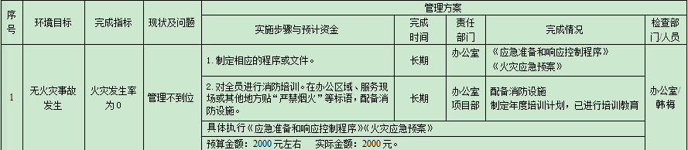  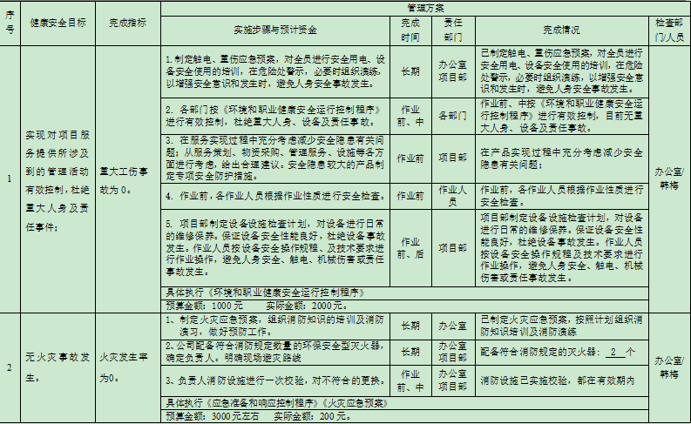  ●查上述目标、指标2022年度进行考核，考核结果：全部达标，检查人：韩梅 。制定的指标和管理方案基本可行。 | Y
环境因素、危险源识别 | EO6.1.2 | ●编制了《环境因素的识别与评价控制程序》、《危险源辩识、风险评价和风险控制策划程序》符合标准要求.  ●提供的“环境因素识别评价表”“重要环境因素清单”， 评价考虑了三种时态现在、过去、将来、三种状态、异常、正常、紧急考虑了法律法规，并进行了评价，服务过程，用打分法考虑了法规符合性、发生频次、影响范围等, 通过定性判断法，共识别出重大环境因素2项：固废排放、火灾，评价符合程序要求及公司的实际情况。  ●对重要环境因素的控制措施包括制定管理制度、监督检查、应急预案、培训等。提供《重要环境因素识别清单》，其中办公室涉及的重要环境因素：固废排放、意外火灾的发生，评价基本合理。  ●提供“危险源辨识、风险评价和控制措施确定控制程序”，对影响职业健康安全的危险源，评价其风险程度及级别，不可接受风险评价的标准和更新的时机,并确定更新不可接受风险因素从而进行有效控制等方面的管理要求进行了规定，满足要求。  ●提供的：“危险源识别与风险评价表”、“不可接受风险源清单”， 评价考虑了将来、状态、可能导致的事件，并进行了评价，用打分法考虑了法规符合性、发生频次、影响范围等, 共识别出不可接受风险3项，涉及办公室的：火灾和触电，评价符合程序要求及公司的实际情况。对危险源的控制措施包括制定管理制度、监督检查、应急预案、培训等 | Y
组织的知识、法律法规及其他要求 | Q7.1.6  EO6.1.3 | ●根据《法律法规及其他要求控制程序》要求，随时对法律法规的更新进行跟踪，并进行补充。获取渠道为网络和期刊等。  ●提供《法律法规和其他要求清单》收集的环境和安全法律法规《中华人民共和国安全生产法》、《中华人民共和国节约能源法》《中华人民共和国环境保护法》等，对公司法律法规及要求遵守程度进行评价。  ●提供了《环境法律法规合规性评价记录表》、《安全律法规合规性评价记录表》，对适用的法律法规进行了评价：中华人民共和国水污染防治法（修正）、中华人民共和国大气污染防治法等  《中华人民共和国环境保护法（试行）》 第五届全国人民代表大会常务委员会第十一次会议 1979.9.13  《中华人民共和国城乡规划法》 第十届全国人民代表大会常务委员会第三十次会 2008.1.1  中华人民共和国劳动合同法 全国人大 2013/7/1  《中华人民共和国招标投标法》 第九届全国人民代表大会常务委员会第十一次会议 1999.8.3  职业安全和卫生及工作环境公约 全国人大常委会 2006.10.31  环境空气质量标准 GB 3095-2012 2016-01-01  声环境质量标准 GB 3096-2008 2008-10-01  大气污染物综合排放标准 GB 16297-1996 1997-01-01  室内空气质量标准 GB/T 18883-2002 2003-03-01  《中华人民共和国传染病防治法》  《突发公共卫生事件应急条例》  ……包含了适用的法律法规及其他要求。 | Y
人员、能力 | Q7.1.2  QEO7.2 | ●企业制定了《人力资源管理控制程序》，办公室负责对人力资源进行控制，根据公司制定的《岗位工作人员任职要求》，确定岗位资格要求；会同各部门做好培训需求调查、人员招聘以及结合公司的考核结果，编制培训计划并组织实施。  该企业目前总人数35人，依程序要求给办公室和项目部配置了所需人员。  查《岗位人员任职要求》，对总经理、副总、会计、项目部主管、电工、维修员、内审员等人员工作能力权限、任职要求与内容等均做出了规定。  经识别公司无特殊工种。  提供了《岗位任职要求评价表》，管理岗位人员进行了考核任命。抽韩梅、赵红连符合本岗位任职要求，可胜任。 评价人：梁艳 2021.10.8  人员基本能够满足公司物业、保洁服务的需求。  企业通过培训和其他措施提高员工的能力，增强员工的质量、环境与职业健康安全管理的意识和能力，使员工满足所从事的质量、环境、职业健康安全工作对能力的要求，以胜任其工作岗位。  提供《2021-2022年度培训计划》15项，及《培训记录表》。截至目前各项培训已按计划实施。  抽培训记录：——抽培训内容：质量\环境和职业健康安全管理体系文件培训，培训时间：2021.10.13，培训效果：评估、考核合格率：100%。验证人：梁艳。  ——抽培训内容：内审知识培训，培训时间：2021.12.18，效果评价（学习心得）：通过本次的培训学习，公司的内审人员获得内审员证，能胜任内审工作。评价（组织）人（签字）：杨老师2021.12.18考核合格率：100%  ——抽培训内容：物业管理清洁服务规范、客户要求培训，2022.4.22，效果评价（学习心得）：通过培训，各岗位人员基本上理解和明确服务规范、客户要求。评价（组织）人（签字）：赵红连 2022.4.22 考核合格率：100%  韩梅主管介绍，公司领导层均在企业服务3年以上，管理层稳定，但物业公司基层人员流动性较大，由办公室负责人员招聘和储备。 | Y
意识 | QEO7.3 | 查企业编制了《人力资源控制程序》，用于公司内从事影响产品要求符合性工作的人员、其工作可能对环境和职业健康安全产生重大影响的所有人员的能力确定、资格鉴定、培训、选聘、上岗考核、意识提高。  需要让员工知晓的内容如 1、质量、环境、安全目标 2、质量、环境、安全方针3、员工对管理体系有效性的贡献， 包括改进体系绩效的益处；4、不符合管理体系要求的后果等，通过文件下发（手册，标语）、会议、培训、口头等方式传达，提高人员意识。 | Y
信息交流、工作人员的参与 | QEO 7.4 | 韩主管介绍，公司建立了良好的沟通机制，各部门之间、岗位之间以及与外部供方、业主、外包方及相关方之间建立了与体系有关的信息通渠沟道，借助于内部会议、电话、口头交流等方式使全体员工达到沟通和理解。目前各部门工作上的接口基本顺畅。  与业主、政府监管部门、周围相关方、供应商等外部相关方，采用电话、微信、面对面调查等方式，以便将质量、企业环境、职业健康安全相关信息进行外部交流与沟通。  经查符合要求。 | Y
组织的知识、文件化信息 | Q7.1.6  QES7.5 | 受审核方建立的管理体系文件包括：  1.管理手册 WL-QEOM-2021 版A/0，发布时间、实施时间：2021年10月8日  2.程序文件WL-PD-2021含26个文件，包括标准要求的形成文件的信息。  3.三级文件WL-SJ-2021，包括岗位工作人员任职要求、劳动管理制度、节水、节电管理办法、能源资源管理办法、废弃物管理办法、员工职业健康及劳动保护管理办法、相关方环境职业健康安全要求、火灾的种类及灭火器的使用方法、消防应急预案等文件。  4.体系运行所需要的文件和记录  编制了《文件控制程序》《记录控制程序》用于对管理体系文件，符合标准要求。  查办公室管理手册、管理制度等文件均保管良好，为有效版本，有受控标识。  办公室负责收集有关产品的国家标准、行业标准的最新版本，分发到相关部门使用；收回旧标准。  查见《适用的法律法规及其他要求清单》，内容包括：序号、文件名称、编号、版本等，收集基本全面，基本符合。  以上外来文件保管良好，均为有效版本。  查见《记录清单》，内容包括：序号、记录名称、编号、保存期、使用部门等。  共登记有不符合项报告、顾客满意程度调查表、文件发放回收记录、外来文件清单、培训记录表、环境因素清单等。  保存期限分别为三年和长期。  抽查办公室办文件发放登记表、培训记录表、受控文件清单，固体废弃物处置记录，填写及保管符合要求。  各部门保存各记录，按时间整理，放置在文件柜中，以便检索，办公室定期对其进行检查，目前保存完好。名称，编号构成记录的唯一性标识。  介绍：尚未有销毁记录，若有由办公室组织进行。  查到公司制定了知识分类表包括：政策法规、公司确定运行过程所需的知识。内部来源包括：公司运作准则（管理手册、程序文件、管理制度、作业记录等）、管理过程控制失败和成功项目吸取的经验教训和改进的结果等；外部来源包括：外来资料（如顾客反馈的信息、质量、技术规范）、法律法规、市场信息等。对知识的保持采取文件资料的保存和信息系统存储方式，在公司内部通过传递、交流、培训等方式获取。为获取更多必要的知识采用工作经验总结、顾客意见的采集，行业领先者的最佳实践调查等。主要是从顾客满意度调查收集的顾客抱怨、反馈等知识。 | Y
运行控制 | EO8.1 | ●该部门执行《环境和职业健康安全绩效监测与测量控制程序》《节水、节电管理办法》《能源资源管理办法》《废弃物管理办法》《员工职业健康及劳动保护管理办法》等管理办法  ●运行控制情况：  办公过程使用的电器如：空调、电脑、灯具均符合安全设计要求，使用过程注意安全，预防触电，工作时间平均每天8小时；办公过程注意节约用电，做到人走灯灭，电脑长时间不用时关机，下班前要关闭电源；  办公区域内按照要求应配置的灭火器。  现场审核发现，在公司办公室未按要求配备消防器材。  办公用品、劳保用品按要求由办公室负责发放，作好记录；提供了劳动保护用品发放记录，包括口罩、洗手液、消毒液等劳保用品的发放，有领用数量、领用人签名。  办公过程产生的生活废水排入城市管网，固废按办公室要求放到指定地点，现场无混放现象；普通固废排放：生活办公垃圾按照规定放置指定区域。废弃的防疫物资设置了专用垃圾桶。  ●相关方施加影响：公司能够控制或能够施加影响的相关方有周边商户、固体废弃物处理等。提供了“环境保护及职业健康安全相关方施加影响告知书”，将公司关于办公用品采购、固体废弃物处理等方面环境控制要求发放到了各相关方，督促影响各相关方按照管理体系要求对施加影响。  ●--查该企业为员工缴纳了养老、工伤、医疗等保险，提供了缴纳保险的票据及社会保险在职人员信息统计表。  驾驶员要求遵守道路交通安全法，不违章驾车，驾驶证和车辆定期年审，确保行车安全。  ●查《管理体系运行检查和监督记录》，抽查：2021-4-29的检查表，对固废处理，消防检查，办公环境、卫生等情况进行了检查，检查人：韩梅，未发现问题。  ●公司提供财务资金保障情况：  公司建立了完善的财务管理制度，为公司的环境及职业健康安全运行提供资金支持，应急演练、防疫物资、人员保险、设置垃圾、存放容器灭火器等各项费用投入，2021年10-12月总计约8000元。  环境及职业健康安全运行正常 | N
应急准备和响应 | EO8.2 | ●公司制定《应急准备与响应控制程序》，预防或减少潜在安全事故或紧急情况造成的影响，对可能发生的各种重要环境危险源的紧急情况做出积极准备和响应，以减少事故造成的影响。  ●针对识别出的紧急事件，制定了《消防应急预案》《火灾的种类及灭火器的使用方法》《触电应急预案》《重伤应急预案》，预案中有分工及应急措施流程等内容。  ●查应急演练记录：  ——抽2021.12.27火灾应急演练  参加单位及人员：各部门人员  演练总指挥：总经理 演练记录：略 提供应急演练评审记录 应急演练名称： 火灾应急演练 应急演练时间：2021.12.27 评审记录：略  应急计划评价和改进:应急演练程序的有效性：有效；紧急人员通过培训紧急及急救能力的评价：具有一定的急救能力；应急器材的使用及维护情况：应急器材充足；应急通信对外的沟通的有效性：内外沟通畅通  评审人：梁艳 时间：2021.12.27  管理者代表审核意见：通过本次火灾应急预案演练，使公司的所有人员熟悉了火灾发生后的急救方法和逃生方法，应急预案得到充分应用，同时也证明公司的应急预案满足要求，不需修改。 审核：梁艳 时间：2021.12.27  另抽2021年10月22日进行触电演练，2021年11月22日进行了洗地机弄伤的工伤演练，演练记录完整，有评审记录。 | Y
绩效的监视和测量 | Q9.1.1 | ●制定了《环境和职业健康安全绩效监测与测量控制程序》《节水、节电管理办法》《能源资源管理办法》《废弃物管理办法》《员工职业健康及劳动保护管理办法》、《火灾的种类及灭火器的使用方法》、《消防应急预案》、《触电应急预案》、《重伤应急预案》用以控制该公司的职业健康安全和环境行为。  ●与韩梅部长沟通，对质量、环境、安全管理体系过程进行监视和测量的方法包括：内审、管理评审、合规性评价、目标考核、服务过程的监视和测量检查等。  内审、管理评审、合规性评价、目标考核详见9.2/9.3/9.1.2/6.2的审核记录.  每月进行一次过程的监视和测量的检查，发现问题立即整改。  经查符合要求。 | Y
合规性评价 | EO9.1.2 | ●合规性评价执行公司执行公司《合规性评价控制程序》  ●提供了《环境法律法规合规性评价记录表》、《安全法律法规合规性评价记录表》及《合规性评价报告》，评审时间：2022年3月31日。  1、评价依据：  适用的职业健康安全法律 、适用的环境法律、及相关标准等。  2、评价结果：公司自环境、职业健康安全管理体系运行以来，举行了多次方针、目标和环境保护、职业健康安全基本知识培训，使降耗节能、减少污染、减少事故和职业危害的观念深入贯彻到每个人。同时根据标准和运营的要求，对相关活动和过程编制了详细流程和三级文件等体系文件，在每个过程中都体现降耗节能、减少事故和职业危害，环境、职业健康安全保护的理念，环境、职业健康安全管理体系在公司覆盖范围内运行基本有效。  3、评价结论：法律法规和其它要求得到遵守和执行，法律法规基本适宜。  评价人员：赵红连、韩梅、梁艳等。 | Y
监测总则  分析与评价 | Q9.1.3 | 公司通过质量目标考核、内审、管理评审等对体系的有效性进行评价。  1）提供了顾客满意调查表，并进行了分析。  2）对服务质量进行了统计分析。  3）对采购物资进行验证合格率100%。根据验收结果，证明供方提供的产品/服务质量是稳定的.  4）通过内审中发现的不符合，确定改进措施并实施。  5）通过管理评审，提出改进措施，以便发现改进方向。 | Y
内部审核 | QEO9.2 | ●内审执行公司《内部审核控制程序》，程序规定内审每年至少一次，特殊情况可提前或增加次数：  ●2022年度内审情况：  1、提供了《2022年度内审计划》，计划内容有：审核目的、审核范围、审核依据、日程安排。  2、审核组成员：组长：梁艳；组员：赵红连。查见《关于体系认证内审员任命的决定》，查培训记录，内审员经过了培训，与内审员沟通，基本清楚审核流程、要点及方法。  3、提供了《内审首次会议记录》，《内审末次会议记录》，有各部门签到。  4、提供了《内审检查表》，审核时间2022年4月8-9日，审核计划安排合理，审核范围覆盖了体系所要求的部门及相关活动，不存在审核员审核自己部门情况，审核记录基本满足要求。  5、提供《内部审核报告》，审核报告中包括审核目的、审核范围、审核依据、审核内容摘要、审核结论等内容，对审核过程进行了综述，对公司管理体系的符合性进行了评价，针对不足部门提出了建议改进，审核结论：在不符合项采取了纠正措施并验证其有效性后，本公司质量、环境和职业健康安全管理体系的有效性、适宜性和符合性将有所提高，质量、环境和职业健康安全管理体系文件得到了有效的实施和保持。  6、本次内审共提出不合格项1项，提供《不符合项报告》1份，不符合项在办公室Q8.4/ES8.1条款。不符合事实描述清楚。  纠正措施验证：不符合已按要求进行纠正，通过验证可以关闭此不符合项。  审核员：赵红连 日期：2022.4.11
不符合和纠正措施  事件调查、不符合、纠正措施 | QEO  10.2 | 企业通过对物业、保洁服务过程的监视和测量、绩效考核、内审、管理评审等方式和机制，确保质量管理制度有效执行。  企业经过策划，采用对服务过程的监视，对不合格控制等来证实物业服务的符合性。  企业制定《事件调查和处理控制程序》、《不符合、纠正措施和预防措施控制程序》、《不合格输出控制程序》、《不合格和纠正措施控制程序》等，通过分析实际存在的或潜在的不符合的原因，制定纠正和预防措施，并验证其效果，以防止不符合的发生、再发生，实现持续改进绩效的目的。  内审中发现的不符合，采取了纠正措施，并验证；  为保证公司职业健康安全管理体系的有效运行，通过对安全事件的调查处理，以确保管理体系运行的有效性。  经查在公司正常经营活动中，出现了轻微不符合，部门已经采取纠正和纠正措施，经验证纠正措施有效。  公司物业、保洁服务未发生过重大环境、安全等事故。
措施的策划 | EO6.1.4 | ●在策划应对风险和机遇的措施时，办公室综合考虑了企业所处的环境、重要环境因素、重大危险源、合规义务，以及面对的风险和机遇，制定了环境、职业健康安全目标及管理方案，总经理梁艳负责批准。  ●环境、职业健康安全管理方案中明确为实现环境、职业健康安全目标和指标的责任部门；规定实现环境、职业健康安全目标和指标的时间；具体措施和经费预算；都由总经理批准。环境、职业健康安全管理方案的实施，办公室每半年对方案实施情况进行检查跟踪，向总经理报告；一般在管理评审之前对环境、职业健康安全目标及管理方案由办公室对其进行评审，并将完成情况以书面形式呈报管理者代表，以便提交管理评审。
顾客满意度 | Q9.1.2 | ●执行《顾客投诉处理与满意度调查控制程序》，通过电话、走访、检查、业主建议、意见及投诉处理情况等形式，接受顾客反馈，了解顾客顾客满意度信息，发放调查表对顾客满意度进行测量、分析。  ●通过每月对各项目部的检查、业主走访的结果进行统计，企业2022年3月进行了满意度调查工作，发放满意度调查表，对国网河北省电力有限公司雄县供电分公司、雄县昝岗镇初级中学进行了满意度调查，从服务质量、服务态度、及时性等方面进行了调查。对调查结果进行了汇总，编制了《顾客满意度调查分析报告》，从统计结果来看，顾客满意度为 98%。  ●通过本次调查工作，虽然在本次调查中顾客给予了我们很高的评价，但成绩只代表过去，我们应以“精益求精，追求完美”的精神为我们的顾客提供更加优质高效的服务。公司决定在原来服务基础上适当增加小的附加服务，不断提升顾客满意度。
外部提供过程、服务和服务的控制 | Q8.4 | ●韩经理介绍，该企业外部提供过程、服务和服务的控制分为两部分：  1、物业管理外包方的选择  2、企业办公设施、环保设施、作业工具、劳保用品等产品的采购  ●经识别，该企业外包过程为垃圾清运和安保服务  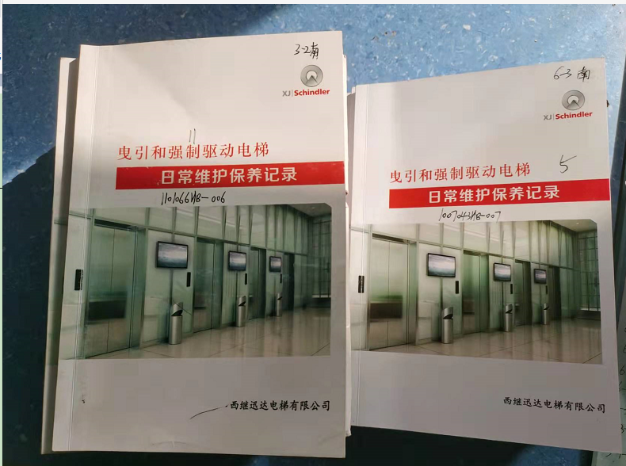垃圾清运外包方：雄县马强运输有限公司，  签订了外包协议，协议期限：2022年3月1日至2023年2月28日  现场查看企业收集了外包方的营业执照，签订了外包协议。协议细化了垃圾清运工作的各项要求、费用等。每日垃圾清运结束后，在每日垃圾清运记录签名，物业保洁人员现场巡视卫生情况。  安保服务外包方：雄安金铠安防服务有限公司，  签订了外包协议，协议期限：2022年3月1日至2023年2月28日  现场查看企业收集了外包方的营业执照，签订了外包协议。协议细化了安保服务工作的各项要求、费用等。  并提供供方（外包方）评定记录表，纳入到合格供方名录中。  ●韩红经理介绍，办公室负责公司采购相关工作，如：各种清洁工具：毛巾、拖把、手套、扫帚等、以及各种办公室用品、劳保用品、消杀用品、维修工具等物资，由各部门每月底上报采购计划，经总经理批准后进行采购。对供货商的控制主要是签订合同、电话微信沟通、材料进厂验收、付款等方式进行控制。  企业提供了《合格供方名单》，列入日期：2021.10.8  供方名称 供应产品  雄县诚信土产日杂店 清洁用品、清洁工具、消毒液等  雄县雄州镇民浩家具经营处 办公家具  雄县杉杉专卖店 工装  雄县纸张文具部 办公用品  ……  提供了《供方评定记录表》多份，分别对以上供方的产品供应能力；服务质量；产品质量，产品使用情况等方面进行了调查评价，评价结果为：可列入合格供方名录，韩梅，日期：2021.10.8  经查符合要求。
合同评审、客户沟通 | Q8.2 | ●办公室负责人介绍，与顾客沟通主要是电话、微信、公司网站、广告等形式宣传本公司有关产品及公司的有关信誉等。针对合同洽谈、签订、履行过程中的问题，及时电话联系，明确各自的要求，执行合同。目前沟通效果良好。  ●主要业务以招标文件、订单、合同、电话、邮件、传真等形式确定与物业服务有关的要求，均已保存或进行相应的记录。对顾客的要求由综合部办公人员直接对顾客要求进行识别、确认，对于存在的问题直接提出和顾客进行交流沟通，在合同签订前或决定投标前组织办公室、项目部及总经理进行书面评审活口头评审。  ●提供了《合同台账》，目前该公司主要服务项目多个，主要为学校、电网公司、小区等。  ——查“国网河北省电力有限公司雄县供电分公司”保洁服务项目合同，合同编号：SGHEXAXXYXHQ2100283  合同签订日期:2021年10月12日，服务期限至：2021年12月10日  甲方：国网河北省电力有限公司雄县供电分公司  乙方：河北雄安维凌商务服务有限公司  服务内容：保洁服务（卫生打扫、垃圾清运服务等），  韩经理介绍，项目合同签订前，组织公司召开会议进行了评审，评审内容包括：顾客对服务的要求，合同的合法、完整性、明确性，项目服务能力及履约能力、评审检查能力；  参加评审人员：赵红连，韩梅，评审结论：可以签订合同。总经理:梁艳 2021-10-11  ——查“雄县昝岗镇初级中学”物业服务、保洁服务项目合同，  合同签订日期:2022-3-1，服务期限至：2023-2-28；  甲方：雄县昝岗镇初级中学  乙方：河北雄安维凌商务服务有限公司  服务内容：物业服务、保洁服务（维修服务、宿管服务、绿化服务、保安服务、垃圾外运、室外院落清扫、室内保洁等），  韩经理介绍，项目合同签订前，组织公司召开会议进行了评审，评审内容包括：顾客对服务的要求，合同的合法、完整性、明确性，项目服务能力及履约能力、评审检查能力；  参加评审人员：赵红连，韩梅，评审结论：可以签订合同。总经理:梁艳 2022-3-1  令抽查“雄县职业教育中心”物业服务项目合同，经查符合要求。  ●合同签订前，均组织人员进行了评审，合同控制及合同评审的控制基本符合。

说明：不符合标注N

管理体系审核记录表
过程与活动、  抽样计划 | 涉及  条款 | 受审核部门：项目部（多场所：雄县职业技术教育中心） 主管领导：赵红连 陪同人员:韩梅 | 判定
 |  | 审核员： 余家龙、张会领 审核时间：2022年7月18日-20日
审核条款：Q5.3/6.2/7.1.3/7.1.4/7.1.5/8.1/8.2/8.4/8.3/8.5/8.6/8.7/9.1.2；
EO5.3/6.2/6.1.2/8.1/8.2
组织的岗位、职责权限 | QEO5.3 | ●部门负责人：赵红连  ●葛经理介绍项目部主要职责有：工程管理、保洁管理、安保管理、品质管理（本部门环境因素、职业健康安全风险的识别和评价，并确定重要环境因素、职业健康安全风险、建立公司信息管理系统，组织开展数据分析工作，处理有关质量、环境和职业健康安全信息、部门目标的实现、满意度调查工作等）  职责明确，回答基本正确，沟通顺畅。 | Y
目标、指标管理方案 | QEO6.2 | ●查见公司《管理手册》，制定了公司总的管理目标。查企业编制了《各部门质量、环境和职业健康安全目标、指标分解及考核办法》，《环境目标指标和管理方案》，《职业健康安全目标和管理方案》，对目标进行了分解，并规定了测量方法、考核办法和考核周期。  ●查项目部 部门目标：  目标 指标 考核  质量 1.项目服务合格率95%以上 100%  2.保洁绿化面积卫生符合率≥95% 100%  3.垃圾运输处理及时率≥95% 98%  4.共用设施设备完好率≥90% 100%  环境 1.现场服务人员环保、消防培训有效，提高员工的环保意识,最大限度防止服务现场火灾的发生 现场服务员工环保、消防培训合格率100%，消防器材完好率100%，火灾发生率为“0” 100% 未发生  2.排污达标 （生活垃圾及时清运，统一处理、减少对环境的影响。危险废弃物统一收集、统一处理；可回收废弃物分类处理。） 生活垃圾及时清运率100%，统一处理率达100%。 100%  3.节能降耗 电能年节约1%； 水资源年降耗2%。 达标  4.保洁产生固体废弃物实现分类收集，统一处理，提高回收利用量 固体废弃物“分类率”达100%，准确处理率达100% 100%  职业健康安全 1.实现对项目服务提供所涉及到的管理活动有效控制，杜绝重大人身及责任事件； 重大工伤事故为0。 未发生  2.无火灾事故发生。 火灾发生率为0。 未发生  3.安全防护措施完整率100%，安全生产责任制度完整、实施率100% 安全防护措施完整率100%，安全生产责任制度完整、实施率100% 100%  4.应急演练实施率及有效率100% 应急演练实施率及有效率100% 100%  评价人：韩梅，2022年7月4日  ●针对环境目标和职业健康安全目标建立了管理方案，提供了《公司环境目标、指标和管理方案完成情况监控记录》、《公司职业健康安全目标和管理方案完成情况监控记录》  ●查环境目标管理方案（2022年）：  ——查生活垃圾及时清运率100%，统一处理率达100%。方案如下：  1.按照国家及地方固体废弃物相关法律法规，制定适宜的管理办法，对公司的固体废弃物进行分类存放，建立废弃物临时收集站。办公室统一处理。  2.各部门设专人负责本部门废弃物处理工作，建立本部门的废弃物存放站。能回收地进行回收、能重复使用的重复使用。并在部门建立教育、沟通和监督机制。  3.对公司全本人员集中进行一次有关废弃物分类处理及相关意识的教育培训。  4.废弃物统一分类收集，定期与有资质的垃圾处理单位沟通收集，并作好记录。  5.办公室每月对各部门废弃物管理情况进行监督，并作好记录。  安全目标：实现对项目服务提供所涉及到的管理活动有效控制，重大工伤事故为0；  火灾发生率为零。  执行《环境和职业健康安全运行控制程序》、《应急准备和响应控制程序》《火灾应急预案》，制定了具体的实施方案和步骤，2021年实际投入2000元，已全部完成，检查人：韩梅。  ●查上述目标、指标2021年度进行考核，考核结果：全部达标，检查人：韩梅。  目标考核结果已提交至管理评审。  查2022年度目标、指标：与2021年相同，2022年1季度2季度已完成设定的目标指标。  制定的目标指标和管理方案基本可行。 | Y
环境因素、危险源识别 | EO6.1.2 | ●编制了《环境因素识别与评价控制程序》、《危险源辨识、风险评价与控制措施的确定控制程序》，符合标准要求。  ●查《环境因素清单及识别评价表》， 按活动和过程识别出环境因素包括电能消耗，水资源消耗，固体废弃物排放，车辆噪声、尾气等，其中项目部环境因素共计48项。评价考虑了三种时态现在、过去、将来、三种状态、异常、正常、紧急，可能造成的污染分类，通过是非法，评价出重要环境因素。  查《重要环境因素清单》，项目部涉及的重要环境因素3项：固体废弃物排放、潜在火灾、能源资源消耗。针对重要环境因素制定了管理方案和控制措施。评价符合程序要求及公司的实际情况。  ●查企业编制的《危险源辨识、风险评价与控制措施的确定控制程序》，对影响职业健康安全的危险源，评价其风险程度及级别，不可接受风险评价的标准和更新的时机,并确定更新不可接受风险因素从而进行有效控制等方面的管理要求进行了规定，满足要求。  查见《危险源辨识评价表》，用打分法考虑了法规符合性、发生频次、影响范围等, 识别出项目部危险源共计50项，包括：触电、火灾、机械伤害、高处坠落、摔伤、药剂中毒等。  提供了《重大危险源清单》共识别出不可接受风险3项，涉及：机械伤害、火灾和触电，评价符合程序要求及公司的实际情况。对危险源的控制措施包括配置所需设备并定期维护，制定管理制度、监督检查、应急预案、培训等。 | Y
基础设施 | Q7.1.3 | ●配备了物业管理服务、保洁服务所需的设备设施，提供了《设备设施登记台账》：  物业管理设备：吸尘吸水机、洗地机、扫地车、草坪机、绿篱机、扫叶机、电池吹叶机等；  办公设备：电脑、电话、打印机、办公桌椅等；  环保设备：垃圾桶、废弃口罩专用收集桶、灭火器等；  消防设施：消防栓、灭火器、消防栓、烟感、火灾报警控制器、应急灯等；消防设施（甲方外包给有资质单位进行维保，项目部只负责日常巡视和报修）等；  特种设备：无  ●提供有《设备日常保养检查表》，设备设施定期维护与保养。  --抽：《设备日常保养检查表》，  对电脑等办公设施的保养由使用者定期进行，一般是系统升级、漏洞查杀。  对环保设施的保养、垃圾桶清洗均进行了相关规定，详见8.5条款审核；  --查：项目部及固定多现场配备有消防设施，消防设施均在有效压力范围内。 | Y
工作环境 | Q7.1.4 | ●企业经营地址位于河北省保定市雄县雄州路，建筑面积约100平，  多场所位于雄县城北雄白公路西侧，服务项目面积约6000平。  现场观察办公区域环境卫生管理，工作场所布局合理，温湿度适宜，照明良好，通道畅通，满足办公需求。  ●办公场所有灭火器，放置在规定的地方，办公场所卫生环境干净、光线充足合理。办公室负责水电供应。  垃圾分类处置，员工每日上下班能够及时清理环境。有“劳动管理制度”、“废弃物管理办法”“节水节电管理办法”等规章制度。 | Y
监视和测量资源 | Q7.1.5 | 对保洁服务、安保服务、维修服务、停车场管理服务的质量监督检查，公司每周巡查一次，通过对客户满意度调查监视物业服务的质量。  不需要监视测量设备。  项目现场管理人员在现场每天检查。  现场监控室配备有监控设施，对各楼层、区域监控。监控设备属甲方所有，项目人员可使用。  公司还通过内审\目标\绩效监视测量\平时的工作检查情况进行监视测量，对各检验项目均编制了对应的检查表格。 | Y
运行策划和控制 | Q8.1 | 范围：物业服务、保洁服务  1、规定服务目标和要求：见6.2条款  2、公司对物业管理实现进行策划，编制了《物业管理和服务过程控制程序》、《安全保卫工作标准》、《物业保洁服务标准》《维修值班工作规程》、《公共场地使用管理规程》、《保安服务规程》、《设备综合管理标准作业规程》、《消防器材管理标准作业规程》、《住户投诉处理标准作业规程》、《停车场管理标准作业规程》等程序文件和作业规程，对特定的服务、项目和合同应进行质量策划。  3、收集了执行标准，作为物业服务策划的依据：  物业管理条例  清洁服务.质量度量系统的基本要求和推荐方法 EN 13549-2001  城市生活垃圾管理办法 建设部  清洁行业经营服务规范SB/T 10595-2011  建筑及居住区数字化技术应用 第3部分：物业管理 GB/T 20299.3-2006  社区服务指南 第9部分：物业服务 GB/T 20647.9-2006  《中华人民共和国劳动合同法》 全国人大  《中华人民共和国招标投标法》 第九届全国人民代表大会常务委员会第十一次会议  《生活垃圾分类标志》； GB/T19095-2019  《社区服务指南 第4部分:卫生服务》； GB/T 20647.4-2006  《社区服务指南 第2部分：环境管理》；GB/T 20647.2-2006  《环境管理社区服务指南 第1部分:总则》 GB/T 20647.1-2006  。。。。。。。  4、物业管理服务流程：  业务洽谈→合同评审→签订合同→物业管理、保洁服务→检验→顾客满意  特殊工序：物业服务  外包过程：垃圾清运、安保服务  5、为实现物业服务管理目标配置了相应人员，如办公行政人员、物业服务人员、保洁人员、保安服务人员等，  人员均经过专业培训、根据岗位要求持证上岗。  6、编制了相应的物业作业文件：安全保卫工作标准、物业保洁服务标准、保安服务操作规程等，对物业管理的整个过程做了明确的要求，从顾客沟通、合同评审、服务规范等各阶段，规定了服务的要求（其中包含了标准要求的记录）。  7、服务准则：相关法律法规、标准、物业管理规程、物业管理合同、相关标准、用户要求等进行接收，以保证交付的产品满足要求。  8、记录：策划有物业秩序值班表，楼层巡视检查表，外来人员登记表，卫生巡查表，物业管理合同，内部审核检查表，物业管理特殊过程确认记录，合同评审记录录等，基本满足产品实现需要。  9、针对疫情，也策划了相应措施（如：人脸测温监控管理系统，外来人员登记，公共区域定期消杀，等）  ●企业针对物业管理策划基本充分。 | Y
产品和服务的设计和开发 | Q8.3 | 组织按照国家标准、顾客要求提供物业服务、保洁服务，不需进行产品的设计和开发，因此对标准的8.3条款不适用，且不影响组织提供满足顾客要求和适用法律法规要求的产品的能力或责任，不适用合理。 | 符合
物业管理及服务的控制 | Q8.5.1 | ●项目部主管介绍：  1、形成文件信息有：《物业管理和服务过程控制程序》、《安全保卫工作标准》、《物业保洁服务标准维修值班工作规程》、《公共场地使用管理规程》、《保安服务规程》及各项工作标准等  2、企业对对各项目部的管理方式：承接项目物业服务、保洁服务项目后，组建项目部进驻管理，进行物业服务、保洁服务，视项目情况选择专业服务外包方（垃圾清运、保安服务等），项目部负责日常管理和检查，公司根据章程定期检查。  ●产品和服务的要求：按照合同要求进行服务，服务过程中按照或参考：  物业管理条例  清洁服务.质量度量系统的基本要求和推荐方法 EN 13549-2001  城市生活垃圾管理办法  清洁行业经营服务规范SB/T 10595-2011  建筑及居住区数字化技术应用 第3部分：物业管理 GB/T 20299.3-2006  社区服务指南 第9部分：物业服务 GB/T 20647.9-2006  《中华人民共和国劳动合同法》  《中华人民共和国招标投标法》  《生活垃圾分类标志》； GB/T19095-2019  《社区服务指南 第4部分:卫生服务》； GB/T 20647.4-2006  《社区服务指南 第2部分：环境管理》；GB/T 20647.2-2006  《环境管理社区服务指南 第1部分:总则》 GB/T 20647.1-2006  ●其中主要服务设备设施：见7.1.3  ●检测、检查设备设施主要有：见7.1.5；  ●人员配备：目前企业体系范围内人员35人，根据项目服务情况，项目配备了所需的保洁人员，保安人员，维修人员等。服务人员均经过相关培训，见7.2。  ●公司“物业管理服务流程”，：  业务洽谈→合同评审→签订合同→物业管理、保洁服务→检验→顾客满意  ●提供“物业管理服务检查记录”，检查内容有服务范围、服务内容、工作标准、物业管理人员安排及工作流程等  ●查阅物业管理过程控制情况（雄县职业技术教育中心项目）  一、保洁服务区域和项目：  1、保洁范围：雄县职业技术教育中心全区域；配备有保洁人员；  项目大厅、楼道等公共区域，办公区域，卫生间，门前区域，停车场；2、编制有《物业保洁服务标准》，建立了健全的保洁服务制度。  责任区域进行清扫保洁要求：  - 按保洁服务保准进行，每天清扫各楼层通道、楼梯台阶、栏杆、消防栓柜、开关面板、楼道灯等；公共通道每日定时清扫，楼梯扶手每日定时清擦不少于1次，公共部位门、内窗每周清擦不少于2次，不负责外窗清洁。项目大厅每日清洁不少于2次；标识、宣传栏、信报箱等共用部位设施设备每周擦拭2次；楼道灯每月清洁1次；  - 进行保洁巡查，区域内无乱悬挂、乱贴乱画、乱堆放等现象，巡视卫生清洁情况，保持地面无积水、污垢、痰渍、头发等；  现场查看，正在进行绿化带清洁任务。  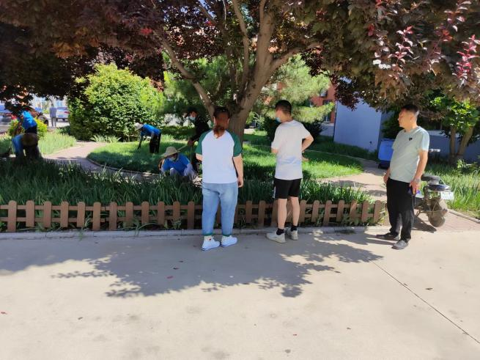  - 根据疫情制定了相应措施：对项目定期消毒，楼道定时消毒，并做好记录；  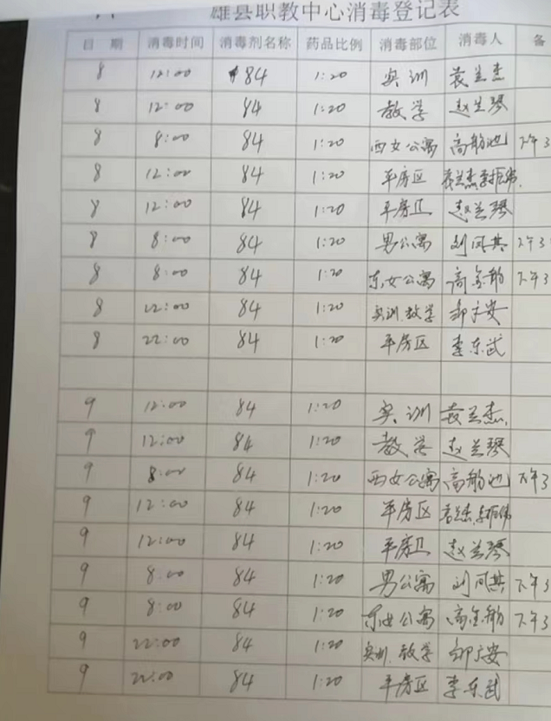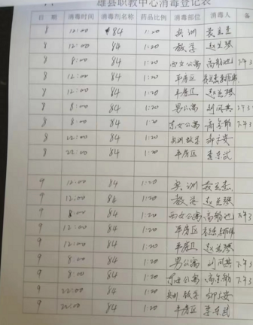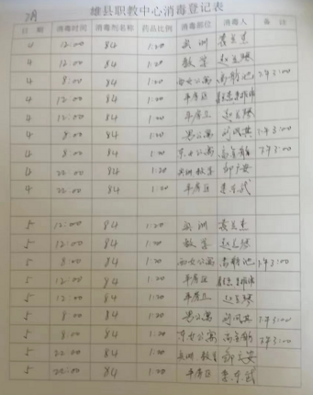  - 合理设置垃圾箱，垃圾日产日清，每天定时由垃圾清运外包方清运垃圾，保持垃圾桶周边清洁，定期进行卫生消杀，消杀每周不低于3次。与雄县马强运输有限公司签订有垃圾清运服务合同，时间2022年3月1日-2022年2月28日  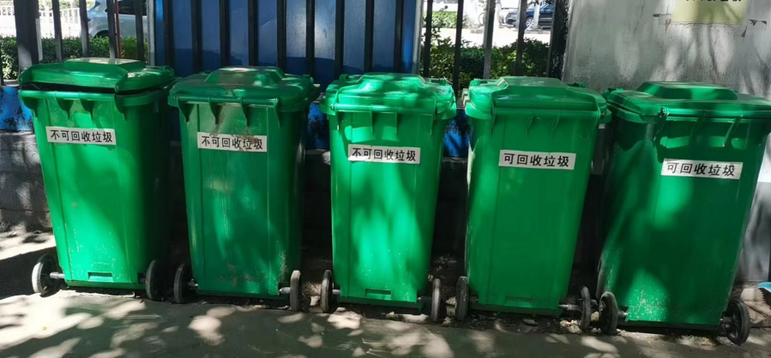  3、保洁作业检查记录  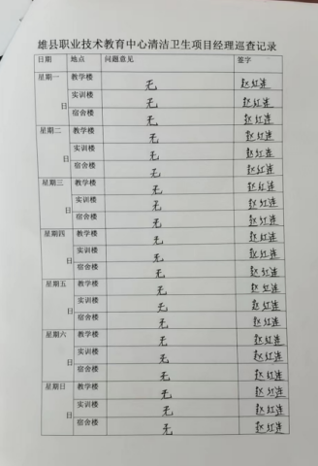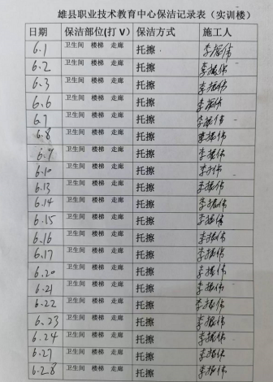  二、保安服务区域和项目：  1、执行《保安服务规程》，安保服务委外进行，与雄安金凯安防服务有限公司签订有安保服务，签订时间2022年3月1日-2023年2月28日。公司项目负责人对外包进行监控检查，现场配有保安人员，保安服务要求：  1）负责项目安全巡视检查，以防业主财产被盗或其它安全事故发生，每2小时巡视一次，巡视内容包括门窗，消防栓，灭火器，安全指示灯，照明，有无陌生人等；提供了巡视记录和交接班记录；  2）负责外来人员业务办理信息登记；进出人员的扫码、测温、检查、通知；  3）负责保安的物资进出检查和安全；  4）负责邮件快递签收登记工作；  2、保安服务检查记录：  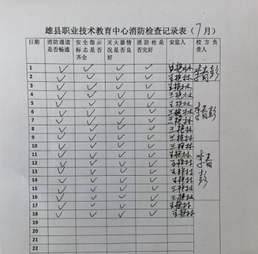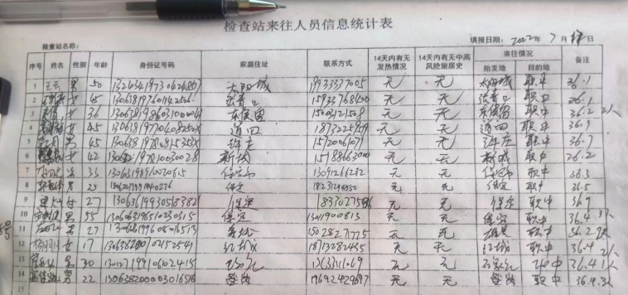  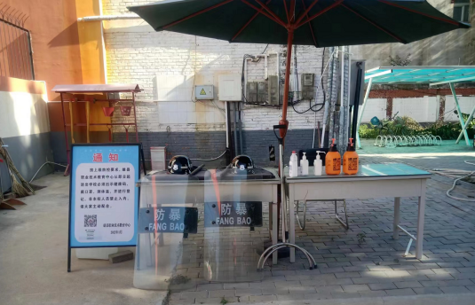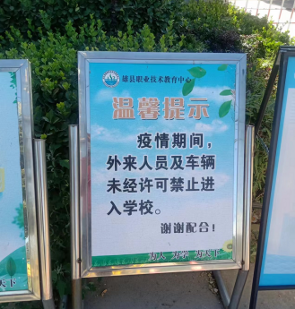  - 维修绿化服务  1、执行《维修值班工作规程》，项目部配备了有能力的维修人员，主要工作内容：  1）负责一般设备维修，主要是管道修理、灯具、灯管更换维修；  2）围墙花修剪、打药、浇水等工作；  3）维修人员负责消防器材的报修和检查工作；  4）严格按《物业服务绿化管理作业规程》对花草树木定期进行培土、施肥、除杂草和病虫害、修枝、剪叶、补苗、淋水，对大棵的灌木给予造型，丰富绿化内容。  2、维修绿化记录  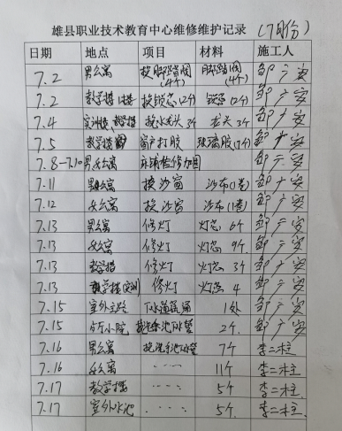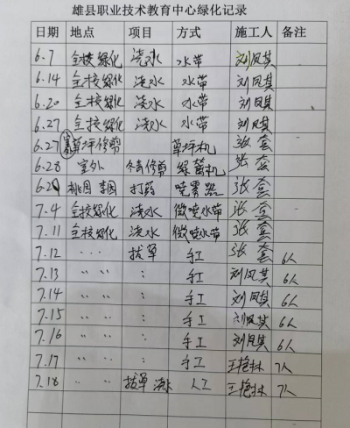  四、垃圾清运——外包过程  要求：垃圾箱不外溢，日产日清；垃圾箱外不能有大量遗撒，垃圾箱摆放整齐；保持垃圾设施清洁、无异味；配置废弃口罩专用收集桶，废弃防疫物资集中清理；  五、消防设施的日常保洁、巡视、报修工作。  赵经理介绍，项目经理负责甲方投诉、意见和建议处理、等工作，并负责整理投诉信息和存档工作，每月向总部分析、汇报工作。  突出服务，面对问询和建议时，面带微笑，不得无理拒绝、推卸责任；  对于甲方日常检查中发现的问题或报修，及时处理，落实措施，解决问题；并请甲方及时确认结果；  当遇投诉、报修无法处理时，项目人员及时做好记录，尽快通知责任人，并与甲方沟通解决方案和处理信息；  项目经理与甲方保持沟通，对于合理化的建议或反复出现的问题，组织有关人员进行讨论和总结，找到问题的根源，防止投诉再次发生；  另抽查其他服务项目的运行情况，均制定了相关管理制度，并记录相关内容。  ●提供《物业服务过程确认报告》对物业服务管理过程进行了确认  过程能力确认报告  1、特殊过程名称：物业服务，首次确认  2、确认日期：2022.4.21，确认地点：物业管理项目现场  3、特殊过程使用的主要设备：拖把、抹布、扫帚、手电、对讲机、洗地机等  4、 特殊过程所使用的作业指导书：《物业服务规范》《物业服务人员业绩考核制度》《物业着装要求》《物业保洁服务标准》等  5、特殊过程的员工经过培训上岗  6、确认结论：特殊过程确认合格，能够投入运作；  确认人：赵红连，，审核：韩梅2022.4.21。  企业物业管理过程受控。  ●现场巡视：  赵经理介绍了职业技术教育中心的服务内容，包括保洁服务，物业管理服务（安保工作，维修工作，绿化服务，停车场管理，垃圾清运等）。  1、现场巡视，保安对出入人员进行体温检查，外来人员登记，快递收件，车辆指引，防火防盗工作，安保人员介绍停车场为内部停车场，不对外开放。  询问巡更、安全等要求基本清楚。  2、现场查看，保洁人员正在进行教学大厅旁绿化小道的清洁，查看已经完成的项目保洁质量，项目负责人检查符合保洁服务规范、合同要求。保洁人员和项目经理巡检，发现卫生状况及时清理；  3、垃圾分类设施较齐全，配备有垃圾箱和废弃口罩专用桶，干净整洁； | Y
标识和可追溯性、产品防护 | Q8.5.2/  8.5.4 | 查管理手册8.5.2条款及《标识与可追溯性控制办法》，对产品标识、状态标识的实施做了规定。  公司采用标签、标牌、印章和过程位置控制图等方式对物业管理和服务进行标识。  保洁服务过程中，注意在进行地面清洁时，要设立告示牌，避免药液伤害顾客或人员滑倒摔伤，告示牌使用后要洗净。  消杀、除虫作业前进行标示通知告知。  公司服务无特殊防护要求。 | Y
顾客或外部供方财产 | Q8.5.3 | 公司目前保管的顾客财产主要是顾客提供的个人信息和银行外来人员登记的个人信息， 对顾客的个人信息责任部门作好保密工作，确保不外泄。  外部供方财产：目前主要为外部供方的个人信息，组织要求相关人员严格保守商业信息秘密，不得对外透露。  经与项目负责人沟通了解，组织对顾客及外部供方财产的控制执行情况良好，未发生过顾客及外部供方信息泄露情况。 | Y
交付后活动 | Q8.5.5 | 公司通过电话跟踪沟通及定期拜访、客户满意度调查（见9.1.2记录）等方式确认交付及交付后服务的满意程度。经查符合要求。 | Y
变更的控制 | Q8.5.6 | 查变更的控制：  经与项目部沟通，项目部应对物业管理和服务提供的更改进行必要的评审和控制，以确保稳定地符合要求。  工程部应保留形成文件的信息，包括有关更改评审结果、授权进行更改的人员以及根据评审所采取的必要措施。  目前没有发生对生产和服务提供的更改的情况。 | Y
产品和服务的放行 | Q8.6 | ●查企业编制了《产品和服务的放行控制程序》，用于对采购物资和服务的监视和测量。各项目部项目经理负责对物业管理服务、保洁服务每天进行巡查和检查，通过晨会、周例会，强调各个工作岗位职责及工作要求，巡查检查人员发现不符合即时进行整改，确保物业管理合格放行。项目部定期对各项目部物业管理服务情况进行检查，  ●采购物资主要是清洁工具、清洁用品、工装，按各项目部上报需求和采购计划单进行采购，物资均从合格供方处采购，到货后项目部对数量、使用情况进行验证。  ●各项目部的运行控制及检查体现在8.5.1条款的审核中。查见各项目《物业管理服务综合检查表》，抽检查记录：  --抽：雄县职业技术教育中心检查记录  检查部门：项目部  检查情况：进入教育中心人员，安保人员能够做到外来人员登记、测温等工作，巡视记录、交接班记录完整，车辆管理符合要求；  大楼内大厅、楼道清洁、楼梯扶手干净，消防栓、线缆控制箱等处卫生尚可，清扫记录完整；  垃圾分类箱无损坏，按要求分类，督导措施得当，专用场地卫生整洁，有完整记录；  垃圾清运及时，垃圾桶卫生保持尚可，有完整记录；  消防设施日常巡视和报修有完整记录；  针对疫情，各公共场所的消毒均按要求进行，配置了废弃口罩专用桶；  针对甲方建议意见及投诉处理方式适宜，处理及时，结果、过程甲方无不满意情况；  检查结论：合格  检查人：赵红连 2022.4.12  另抽其他月份、其他项目检查情况，符合要求； | Y
不合格控制 | Q8.7 | ●公司执行《不合格品控制程序》对不合格品和不合格服务进行识别和控制。  ●负责人介绍：通过业主满意度调查和平时的监督检查，对不合格过程进行控制，对业主建议、意见及投诉处理情况及时准确。  内审中发现的不合格，进行了原因分析，采取了纠正措施，对相关人员进行了培训，纠正措施已完成。  进货检验中出现的不合格品可进行退换货处理；体系运行以来，未发生过采购物资不合格的情况。  服务过程中出现不合格后发现后立即处理，如报修响应不及时、甲方发现的保洁不达标等，对项目服务人员进行技能和标准培训，减少不合格。  通过例会对发现的不合格进行统计和分析，对不合格品进行了分类，如采购不合格，服务不合格，分析原因并制定措施，在今后的生产中减少不合格的发生；  不符合控制符合要求。 | Y
运行控制 | EO8.1 | ●本部门需执行的文件有：《能源资源管理办法》《废弃物管理办法》《员工职业健康及劳动保护管理办法》《相关方环境职业健康安全要求》《火灾的种类及灭火器的使用方法》《消防应急预案》等。  1、工作时间平均每天不超过8小时；项目部人员工作时间与甲方时间一致；  2、废水：公司的的物业管理不产生废水，办公用水最后排入市政管网。  3、废气：物业管理不产生废气，公司清扫地面及临时场所服务时，有少量的灰尘产生，公司发放口罩，对员工进行个体防护  4、固废：物业管理过程中会产生废气的纸屑、果皮等垃圾，统一交环卫进行收集处理。办公墨盒、电池等由厂家回收  5、节约能源：公司规定人走灯灭，人走关水等节能节水措施，并互相监督；  6、查看办公区域，整洁、光线充足、室内空气良好、配置有空调，办公条件较好，办公设备安全状态良好，教育员工正确使用办公设备，现场用电基本规范，无乱拉线现象，防止火灾发生。  7、相关方施加影响：公司能够控制或能够施加影响的相关方有顾客等。提供了“致相关方的公开信”，将公司的环境/安全控制要求发放到了所有相关方：客户\供应商\外来人员等。  8、公司给员工上社保，提供了社保缴费记录；  9、驾驶员要求遵守道路交通安全法规，不违章驾车，驾驶证和车辆定期年审，确保行车安全。  10、火灾控制:（1）公司办公室应配置有相应灭火器，查公司办公室未配备消防器材，见办公室ES8.1（2）经常检查，及时发现火险隐患并作出正确处理。  11.触电管理：随时对电气线路进行检查，防止因短路、过载和接触电阻过大等原因产生电火花或引起电线电缆温度过高而引发火灾。  12、意外伤害控制：工作时间不吸烟喝酒、不酒后驾车等；对员工开展安全教育，进行维修作业时持证上岗，严格按照维修作业制度工作；  13、随时检查清理物业服务、保洁服务项目现场，可燃物不随意堆积，如有堆积必须配备相应的灭火器材；查看项目现场库房，主要是存放清洁工具和清洁用品，物品摆放整齐，留出了安全通道； | Y
应急准备和响应 | EO8.2 | 执行《应急准备和响应控制程序》。针对识别出的紧急情况制定了应急预案。  项目部于2021年10月22日在项目现场进行了触电演练，  2021.11.22日在项目现场进行了工伤事故伤害演练，  查看提供的应急演练记录，有演练时间、地点、事故发生的原因，处置记录，演练结束后对演练过程和应急预案进行了评审，应急演练程序有效，公司的应急预案满足要求。  项目部参加了公司组织的火灾演练，具体记录见办公室记录。 | Y
绩效的监视和测量 | QEO9.1.1 | ●制定了《环境和职业健康安全绩效监测与测量控制程序》《节水、节电管理办法》《能源资源管理办法》《废弃物管理办法》《员工职业健康及劳动保护管理办法》、《火灾的种类及灭火器的使用方法》、《消防应急预案》、《触电应急预案》、《重伤应急预案》用以控制该公司的职业健康安全和环境行为。  ●与项目部沟通，对质量、环境、安全管理体系过程进行监视和测量的方法包括：内审、管理评审、合规性评价、目标考核、服务过程的监视和测量检查等。  内审、管理评审、合规性评价、目标考核详见9.2/9.3/9.1.2/6.2的审核记录.  每月进行一次过程的监视和测量的检查，发现问题立即整改。  ●日常监督检查：管代负责对各部门的职业健康安全行为进行不定期的巡检。巡检内容包括：消防设施状况（灭火器、消防栓、烟感、温感）、消防隐患排查情况、传染病防治情况、消杀情况、防护用品的使用情况。对发现的问题提出整改要求，责任部门整改，办公室验证整改效果。  ●职业健康安全监测：  职业健康安全目标指标：已完成  为员工缴纳了保险。
说明：不符合标注N

